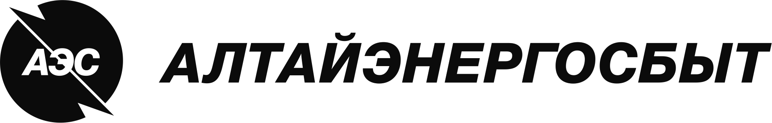

№880.16.00216-1/ЗЗЦ-ПВК

заседания Постоянно действующей закупочной комиссии
по вскрытию конвертов с заявками на участие в закрытом запросе цен

Дата проведения | «28» апреля 2017г.
Место проведения | г. Барнаул
Время начала заседания | 14:00ч.

Наименование лота: | Светильники и комплектующие материалы к ним
Номер лота: | 880.16.00216-1
Способ закупки: | Закрытый запрос цен
Форма закупки (электронная/неэлектронная): | неэлектронная
Участниками могут быть только субъекты МСП: | Да
Сведения о начальной (максимальной) цене лота: | 514 000,00 руб.
Период поставки товаров, работ, услуг: | с даты подписания договора до 31 марта 2020 г.

ПОВЕСТКА:
Вскрытие конвертов с предложениями на участие в закрытом запросе цен, участниками которого являются только субъекты малого и среднего предпринимательства, на право заключения договора на поставку товаров: «Светильники и комплектующие материалы к ним» для нужд АО «Алтайэнергосбыт».

ВОПРОСЫ ЗАСЕДАНИЯ ЗАКУПОЧНОЙ КОМИССИИ:
На закрытый запрос цен были представлены Предложения на участие в запросе цен. Вскрытие конвертов с предложениями было осуществлено членами Закупочной комиссии.
Дата и время начала процедуры вскрытия конвертов с предложениями на участие в запросе цен: «28» апреля 2017 г. 14:00 по местному времени (Барнаульскому).
Место проведения процедуры вскрытия конвертов с предложением на участие в запросе цен: 656049, Россия, Алтайский край, г. Барнаул, ул. Интернациональная, 122, каб. 316.
Поступили следующие предложения:
№  п/п | Наименование Участника и его адрес | Общая цена заявки на участие | Примечание
1 | ООО «Снабсибэлектро», 125319, г. Москва, ул. Черняховского, д. 16, пом. 2, ком. 25 (ИНН 7714790036, КПП 771401001, ОГРН 1097746586651) | 393 778,00 руб. без НДС | Срок поставки: с даты подписания договора и до 31 марта 2020 года, в течение 10 календарных дней с даты получения Поставщиком Заявки от Покупателя. Условия оплаты: в течение 30 календарных дней с момента получения товара. Гарантийный срок: в соответствии с гарантией завода-изготовителя.
2 | ООО «БАКО+», 649007, Республика Алтай, г. Горно-Алтайск, ул. Ленина, 220 (ИНН 0411161678; КПП 041101001; ОГРН 1120411004944) | 420 882,31 руб. без НДС | Срок поставки: с даты подписания договора и до 31 марта 2020 года, в течение 10 календарных дней с даты получения Поставщиком Заявки Покупателя. Условия оплаты: отсрочка 30 дней. Гарантийный срок: в соответствии с гарантией завода-изготовителя.

РЕШИЛИ:
Утвердить протокол заседания Закупочной комиссии по вскрытию поступивших на запрос цен конвертов.
РЕЗУЛЬТАТЫ ГОЛОСОВАНИЯ:
«За» _3 членов закупочной комиссии.
«Против» 0 членов закупочной комиссии.
«Воздержалось» 0 членов закупочной комиссии.

